Svenska Varpaförbundet
IDROTTENS HUS, Box 110, 16 100 61 STOCKHOLM
Telefon 08-699 65 18 E-mail: varpa@varpa.rf.se
Bankgiro 5861-1963 Plusgiro 25 40 95 – 3 www.varpa.se

Statuter för Svenska varpaförbundets vandringspriser i 3-manna lag:

Vandringspriserna är uppsatta av Svenska varpaförbundets ordförande Lars Henriksen år 2016. Priserna kommer att gå som vandringspris över tio år och den som har flest poäng efter 2025 års kastning erövrar respektive pris för alltid.

Reglerna säger att segraren får 5 poäng, 2:an får 3 poäng, 3:an får 2 poäng och fyran kommer att få 1 poäng. Priset gäller förening och har en förening mer än ett lag till start så är det föreningens förstalag som räknas in i denna tävling, vill föreningen att annat lag skall räknas så måste de anmäla detta till förbundets tävlingsledning innan tävlingen startar.

Skulle en förening ha flera lag på poängplats så är det föreningens förstalag eller av föreningen anmält lag som räknas, och den eller det andra lagens poäng kommer att nollas, ingen uppflyttning av poäng sker. I sammanställningen kan det alltså bli så att det inte delas ut poäng på alla fyra poängplatserna. Skulle två lag komma på samma antal poäng så är det den föreningen som har fått flest antal poäng det sista året, eller året innan o.s.v.

Dessa regler är lika både för damerna och herrarnas pris.
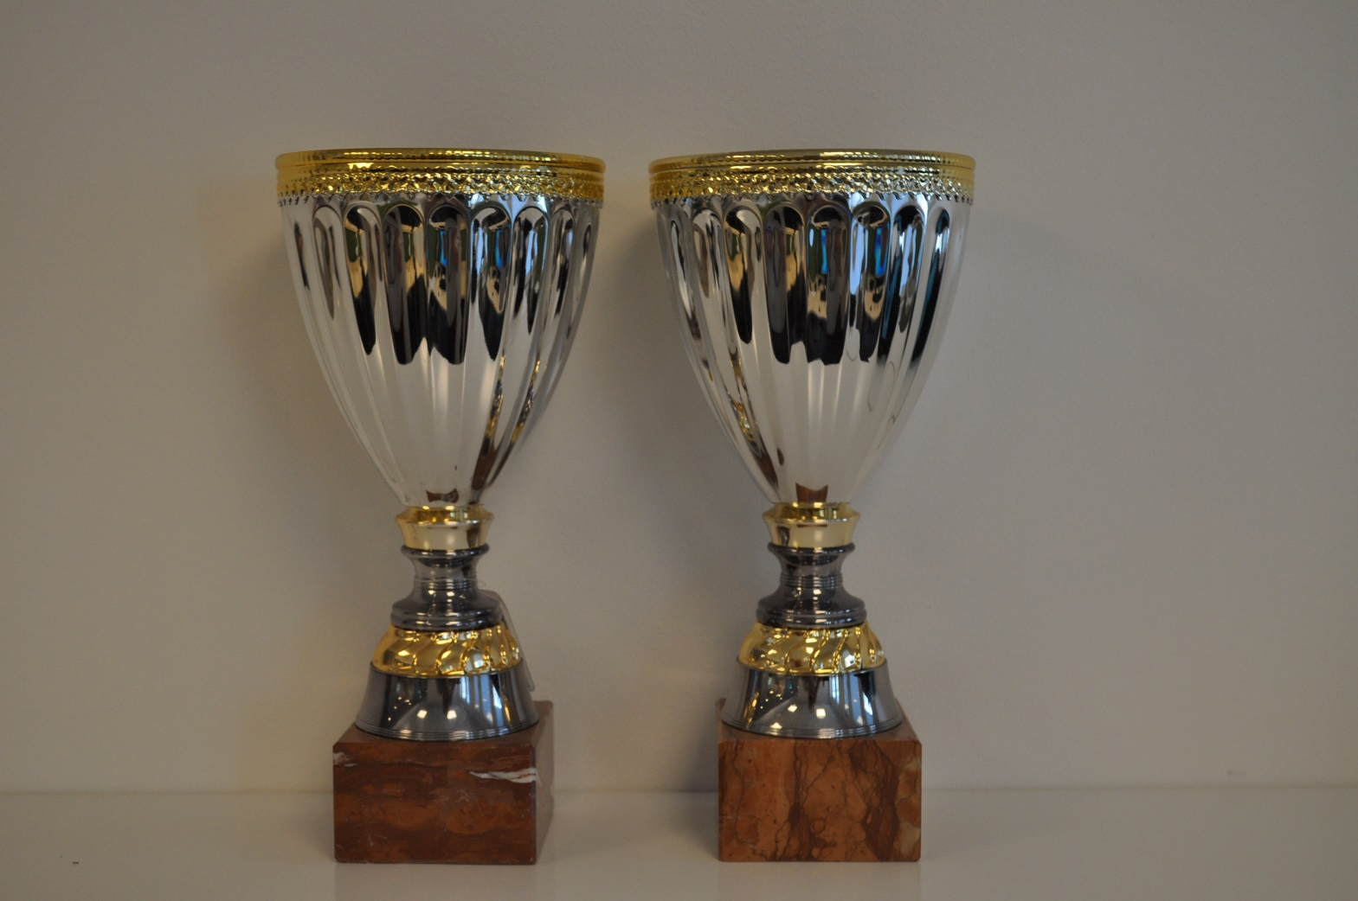

Lars Henriksen, som skänkt priserna och skrivit statuterna.

Ställning efter 1 året Herrar 2016
Hablingbo IK Ola 5 poäng
Östergarns IK 3 poäng
Gotlands Bara IF 2 poäng
Hablingbo IK Roland (Anmält lag 1) 1 poäng

Damer efter 1 året Damer
Sanda IF 5 poäng
Fårö IF 3 poäng
Gotlands Ekeby BK 2 poäng
Gotlands Bara IF 1 poäng

2017
Damer
Fårö IF 5 poäng
Sanda IF 3 poäng
Frölunda VK 2 poäng
Varbergs VK 1 poäng

Herrar
Hablingbo IK Ola (Anmält lag 1) 5 poäng
Hablingbo IK Roland 3 poäng
Östergarns IK 2 poäng
Fårö IF 1 poäng

2018
Damer
Stockholms VK 5 poäng
Frölunda VK 3 poäng
Hablingbo IK 2 poäng

Herrar
Hablingbo IK Ola (Anmält lag 1) 5 poäng
Gotl Bara IF 3 poäng
Hablingbo IK Roland 2 poäng
Fårö IF 1 poäng

2019
Damer
Stockholms VK 5 poäng
Västergarn IF 3 poäng
VK Björken 2 poäng

Herrar
Hablingbo IK Roland 5 poäng
Hablingbo IK Ola (Anmält lag 1) 3 poäng
Östergarns IK 2 poäng
Gotl Bara IF 1 poäng

2022. Herrar.
Sanda IF 5 poäng
Hablingbo IK 1 Kenneth 3 poäng
Eksta IF 2 poäng

2022. Damer
VK Björken 5 poäng
Sanda IF 3 poäng

2023 Herrar.
Hablingbo IK Roland 5 poäng
Östergarn 2 poäng
Sanda IF 1 poäng

2023 Damer
Inga lag

2024 Herrar
Hablingbo IK Ola 5 poäng
Mulde VK 3 poäng
Östergarns IK 1 poäng

2024 Damer
Gotlands Bara IF 5 poäng
Sanda IF 3 poäng
Östergarns IK 1 poäng

Sammanställning efter 7 år, Damer. 2023
Sanda IF 11 poäng
Stockholms VK 10 poäng
Fårö IF 8 poäng
VK Björken 7 poäng
Frölunda VK 5 poäng
Västergarn IF 3 poäng
Sanda IF 3 poäng
Gotlands Ekeby 2 poäng
Hablingbo IK 2 poäng
Gotl Bara IF 6 poäng
Östergarns IK 1 poäng
Varbergs VK 1 poäng

Sammanställning efter 7 år. Herrar. 2023
Hablingbo IK 27 poäng
Östergarns IK 10 poäng
Gotl Bara IF 6 poäng
Sanda IF 5 poäng
Mulde VK 3 poäng
Fårö IF 2 poäng
Eksta IF 3 poäng

